**工程项目管理**

目录

1 工程立项管理 - 1 -

1.1 立项登记模板下载 - 1 -

1.2 立项录入 - 1 -

1.3 立项查询 - 2 -

1.4 立项登记模板维护 - 3 -

2 工程开工管理 - 4 -

2.1 工程开工报告书管理 - 4 -

2.1.1 开工报告书登记 - 4 -

2.1.2 开工报告书查询 - 6 -

2.2 工程开工申请管理 - 7 -

2.2.1 项目开工申请单填写 - 7 -

2.2.2 项目开工申请单审批 - 8 -

2.2.3 项目开工申请单查询 - 11 -

3 工程验收管理 - 12 -

3.1 工程竣工报告书管理 - 12 -

3.1.1 竣工报告书填写 - 12 -

3.1.2 竣工报告书查询 - 13 -

3.2 工程竣工验收申请管理 - 14 -

3.2.1工程竣工验收申请单填写 - 14 -

3.2.2 工程竣工验收申请单审批 - 15 -

3.2.3 工程竣工验收申请单查询 - 17 -

3.3 工程竣工验收单管理 - 18 -

3.3.1 工程项目验收会签单填写 - 18 -

3.3.2 工程项目验收会签单查询 - 20 -

3.4 工程交工竣工验收证书 - 21 -

3.4.1工程交工竣工验收证书填写 - 21 -

3.4.1工程交工竣工验收证书填写 - 24 -

# 1 工程立项管理

## 1.1 立项登记模板下载

**操作界面：生产管理——工程项目管理——工程立项管理——立项登记模板下载**

**功能说明：**立项登记模板下载

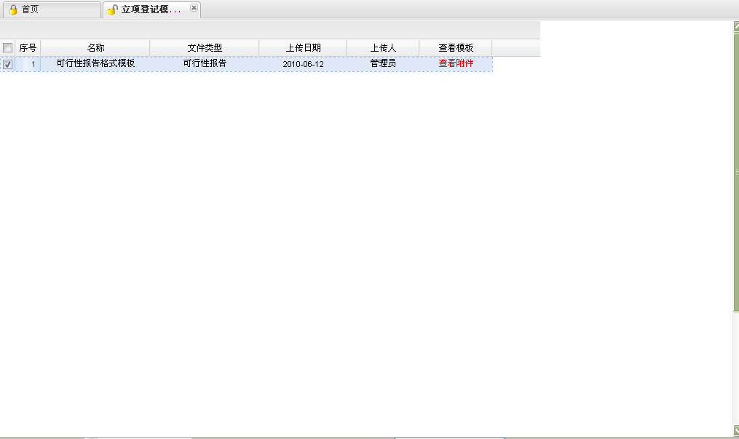

**操作说明：**

1. 选中要下载的模板，点击后面的查看附件，另存为即可。
2. 模板的类别可在立项登记模板维护页面维护，**页面地址：生产管理——工程项目管理——工程立项管理——立项登记模板维护。**

## 1.2 立项录入

**操作界面：生产管理——工程项目管理——工程立项管理——立项录入**

**功能说明：**对项目进行登记

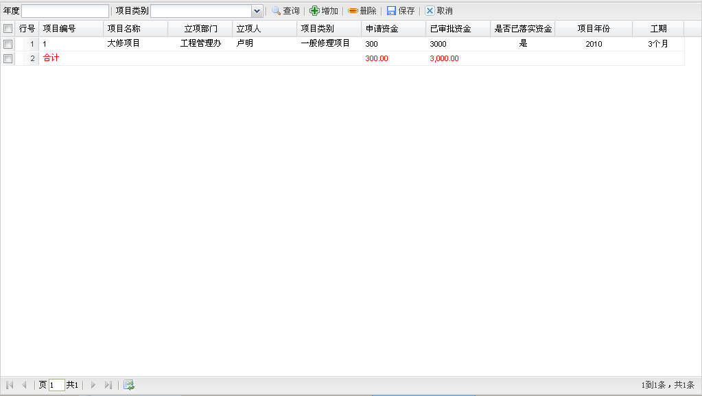

**操作说明：**

1. 查询功能：在按钮前面，选则要查询的年代和项目类别，项目类别可维护，**维护页面：生产管理——工程项目管理——基础信息维护——类别维护。**
2. 增加功能：点击‘增加’按钮，下面表格新增一行，双击要数据填写位置，填写相应信息，最后点击保存。
3. 修改功能：直接双击要修改的数据，进行修改，修改后点击保存。
4. 删除功能：选中要删除的数据行，点击删除按钮，点击保存。
5. 放弃当前操作，返回上次保存状态，点击‘取消’。

## 1.3 立项查询

**操作界面：生产管理——工程项目管理——工程立项管理——立项查询**

**功能说明：**对已登记立项的工程项目进行查询

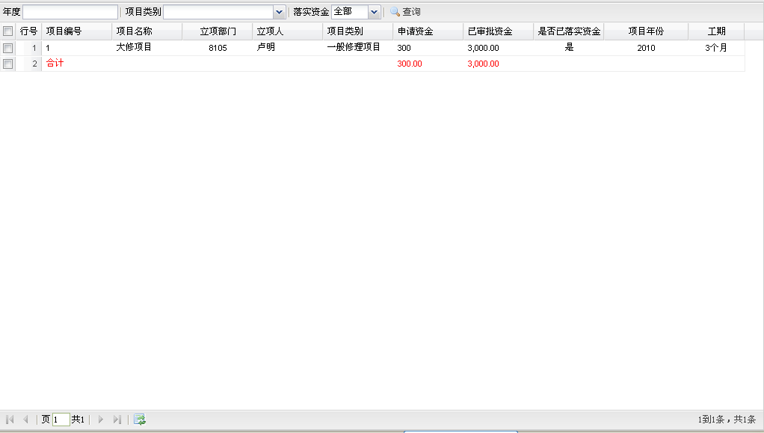

**操作说明:**

1. 查询功能：通过年度、项目类别和落实资金进行筛选查询，项目类别可维护，**维护页面：生产管理——工程项目管理——基础信息维护——类别维护。**

## 1.4 立项登记模板维护

**操作界面：生产管理——工程项目管理——工程立项管理——立项登记模板维护**

**功能说明：**维护立项登记模板

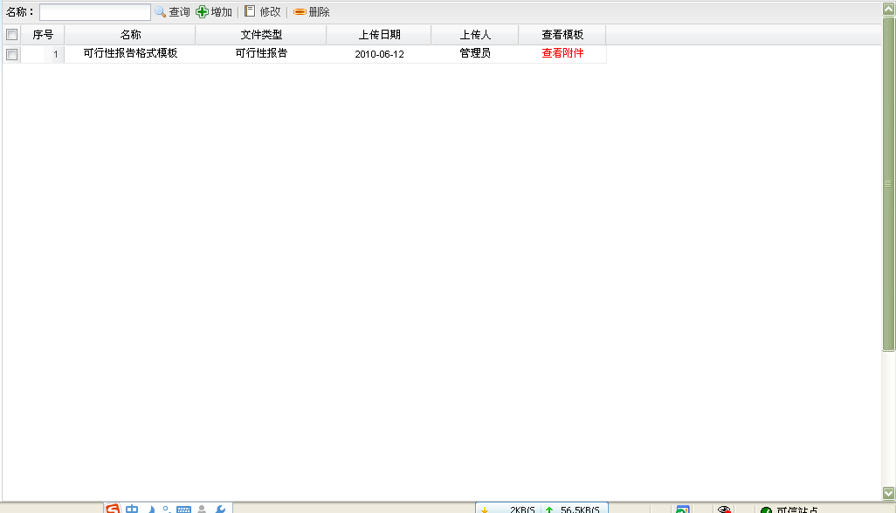

**操作说明：**

1. 增加功能：点击‘增加’按钮，画面迁移为如下图：

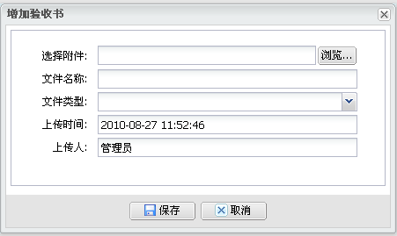

1. 在选择附件时，点击后面‘浏览’按钮，选择附件的路径。
2. 文件名称为手动输入。
3. 文件类型在下拉框中选择。
4. 上传时间自动默认当前时间。
5. 上传人自动默认为登录人。
6. 信息填写完后，点击保存。
7. 修改功能：选中要修改的模板数据，点击修改即可。
8. 删除功能：选择需要删除的数据行，点击删除按钮即可。
9. 查询功能：在名称栏中输入要查询模板的名称信息，然后点击查询，支持模糊查询。

# 2 工程开工管理

## 2.1 工程开工报告书管理

### 2.1.1 开工报告书登记

**操作界面：生产管理——工程项目管理——工程开工管理——工程开工报告书管理——开工报告书登记**

**功能说明：**对项目开工的一些基本信息进行登记

**开工报告书填写页面展示：**

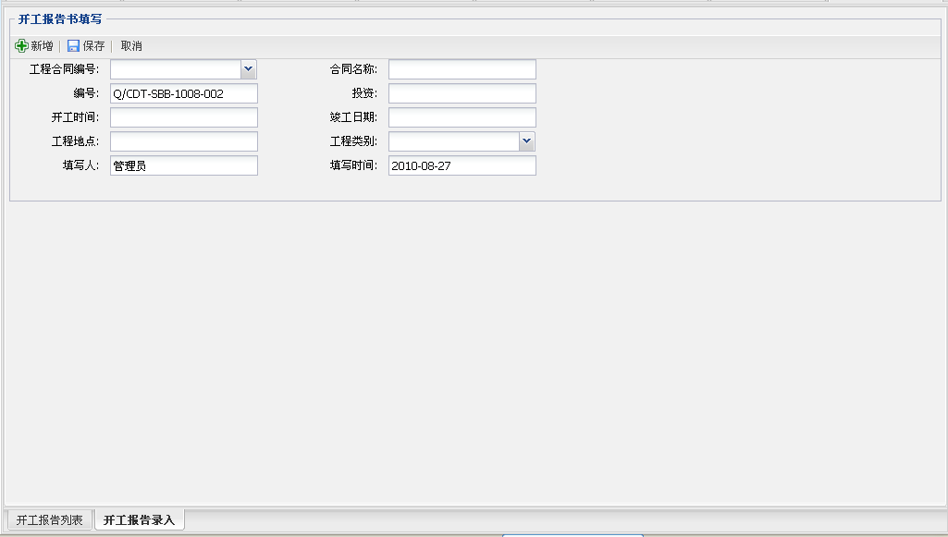

**操作说明：**

1. 双击进入页面后，默认显示为开工报告书填写，在该页面，填写完信息后保存，进入开工报告书列表；可以点新增在填写；
2. 取消按钮，将当前状态转为最近一次保存状态。
3. 点击图中左下角的开工报告列表，画面迁移为如下图所示页面：

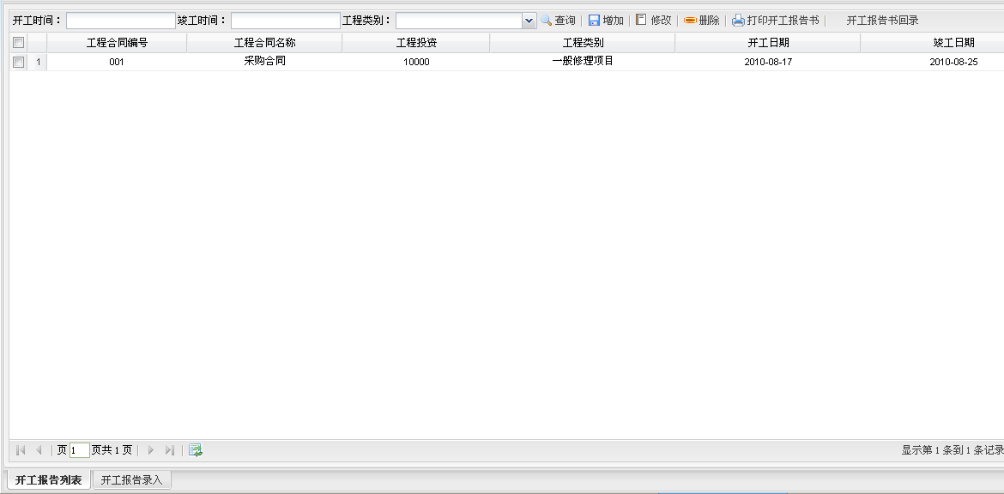

操作说明：

1. 查询功能：可通过开工时间、竣工时间和工程类别进行筛选查询。
2. 增加功能：点击增加按钮，进入开工报告录入页面。
3. 修改功能：选中要修改的报告数据行，点击修改按钮，进入开工报告录入页面进行修改，修改后点保存。
4. 删除功能：直接选中要删除的报告数据行，即可。
5. 项目开工单录入：选中要录入的项目单，点击‘开工报告书回录’按钮，弹出项目开工单录入页面，页面展示图如下：

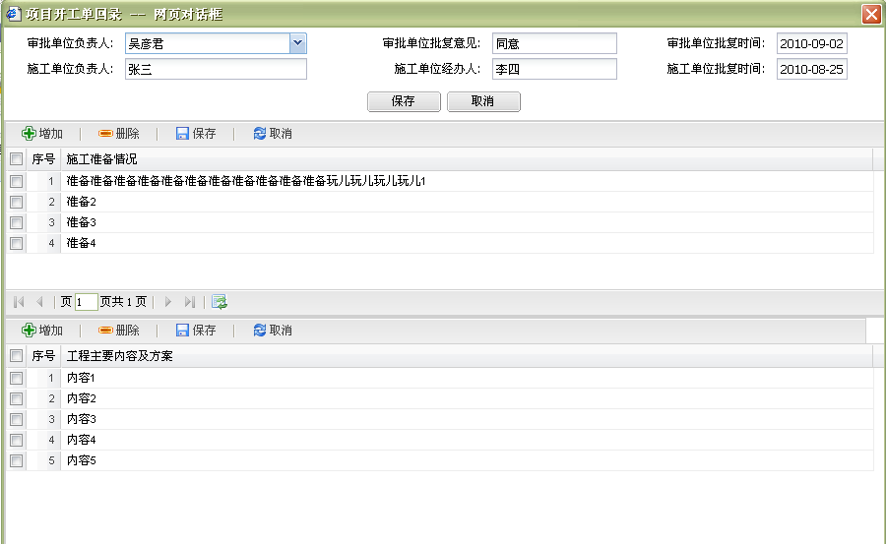

操作说明：

1. 双击要填写的位置进行填写
2. 施工准备情况，通过增加、删除、保存、取消四个功能按钮来实现填写。
3. 工程主要内容及其方案，同样通过增加、删除、保存、取消四个功能按钮来实现填写。
4. 打印开工报告书：当项目开工单录入填写完毕后，点击打印开工报告书按钮，弹出打印预览页面，检查是否有问题，确认无误点打印。

### 2.1.2 开工报告书查询

**操作界面：生产管理——工程项目管理——工程开工管理——工程开工报告书管理——开工报告书查询**

**功能说明：**对已有的开工报告书进行筛选查询

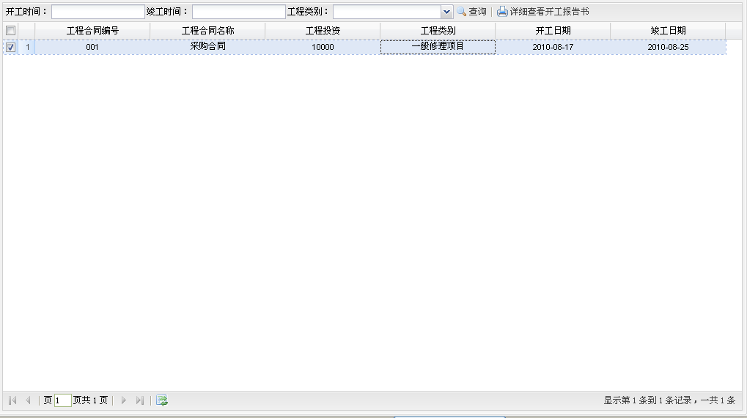

**操作说明：**

1. 查询功能：可通过开工时间、竣工时间和工程类别进行筛选查询。
2. 详细查看：选中需要详细查看的开工报告，然后点击右上角的‘详细查看开工报告书’按钮，弹出开工报告书详细信息网页。

## 2.2 工程开工申请管理

### 2.2.1 项目开工申请单填写

**操作界面：生产管理——工程项目管理——工程开工管理——工程开工申请管理——项目开工申请单填写**

**功能说明：**项目开工申请单填写及其上报

**开工申请单填写页面展示:**

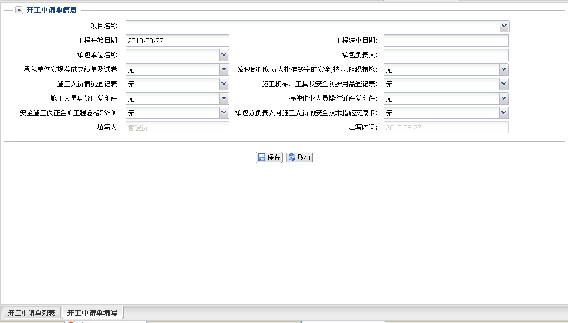

**操作说明：**

1、主页面显示开工申请单填写页面，将几天内容信息填写完成后，点击保存。

2、保存后，进入开工申请单列表页面，页面展示图如下：

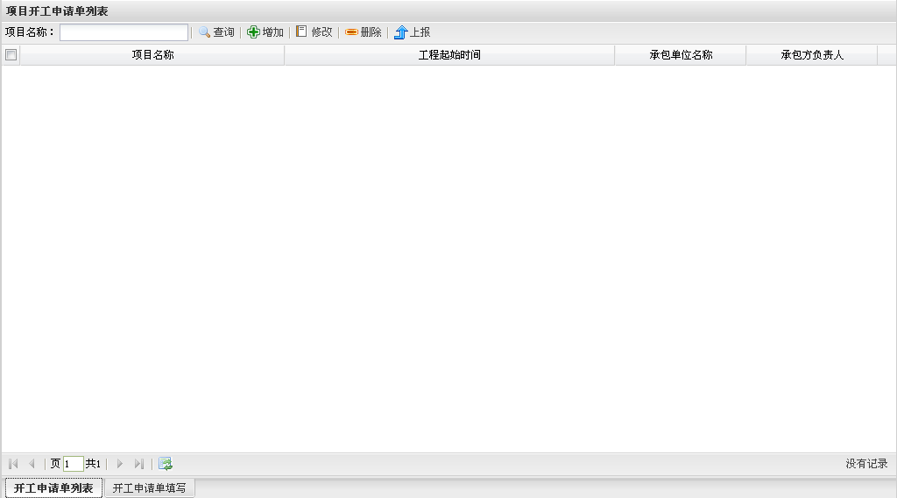

操作说明：

1. 查询功能：项目名称筛选查询，支持模糊查询。
2. 增加功能：点击增加按钮，进入开工申请单填写页面进行填写。
3. 修改功能：选中要修改的数据行，点击修改按钮，进入开工申请单填写页面进行修改。
4. 删除功能：选中要删除的数据行，点击删除按钮。
5. 进入工作流领导确认：确认开工申请相关信息无误后，点击上报按钮，进入下一个流程项目开工申请单审批。

### 2.2.2 项目开工申请单审批

**操作界面：生产管理——工程项目管理——工程开工管理——工程开工申请管理——项目开工申请单审批**

**功能说明：**对已提交上来的项目开工申请单进行审批

**项目开工申请列表页面展示：**

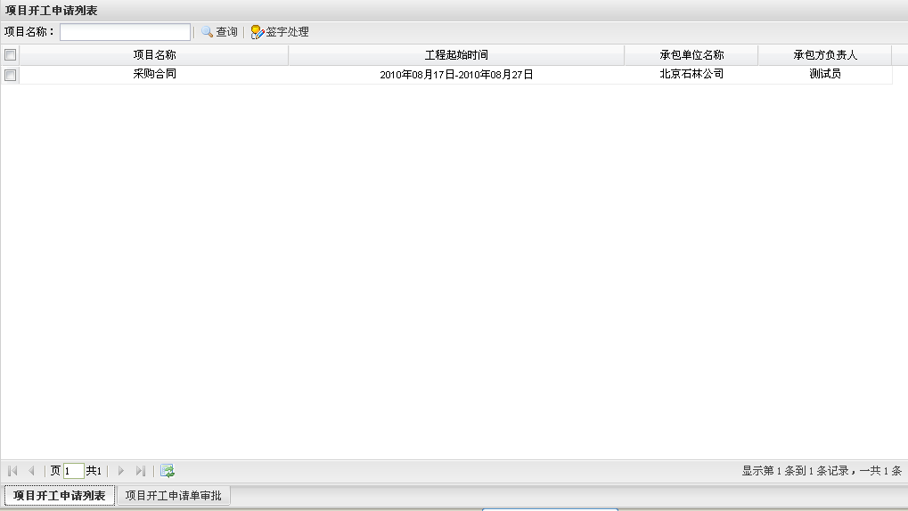

**操作说明：**

1. 查询功能：通过项目名称进行筛选查询。
2. 签字处理：选中要签字审批的开工申请单，点击‘签字处理’按钮，画面迁移为项目开工申请单审批页面，展示图：

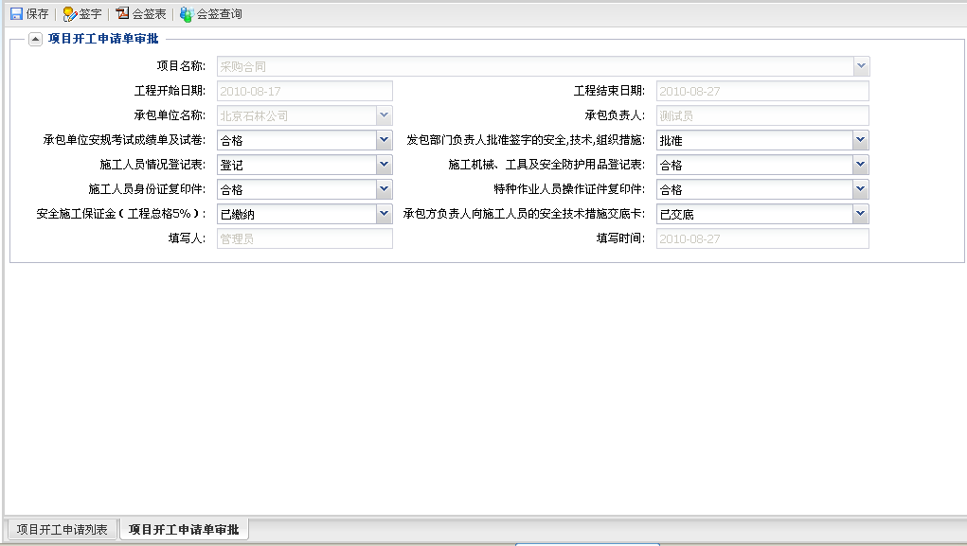

操作说明：

1. 点击会签表按钮，弹出工程开工申请单详细内容，可打印出来盖章签字。工程开工申请单页面展示图：

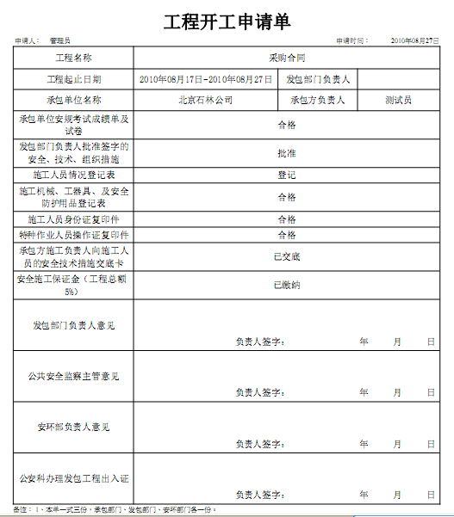

1. 点击‘会签查询’按钮，弹出实例运行跟踪页面，查看流程图。
2. 可对部分信息进行修改，修改后点击保存。
3. 点击‘签字’按钮，换面迁移为审批签字页面，展示图如下，在该页面中可选择退回，将开工申请单退回。无问题，选择同意确定即可。

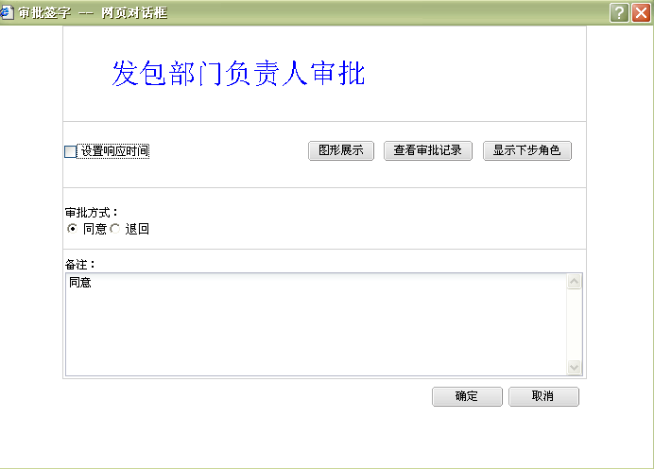

### 2.2.3 项目开工申请单查询

**操作界面：生产管理——工程项目管理——工程开工管理——工程开工申请管理——项目开工申请单查询**

**功能说明：**可在该页面查询已审批过的开工申请单

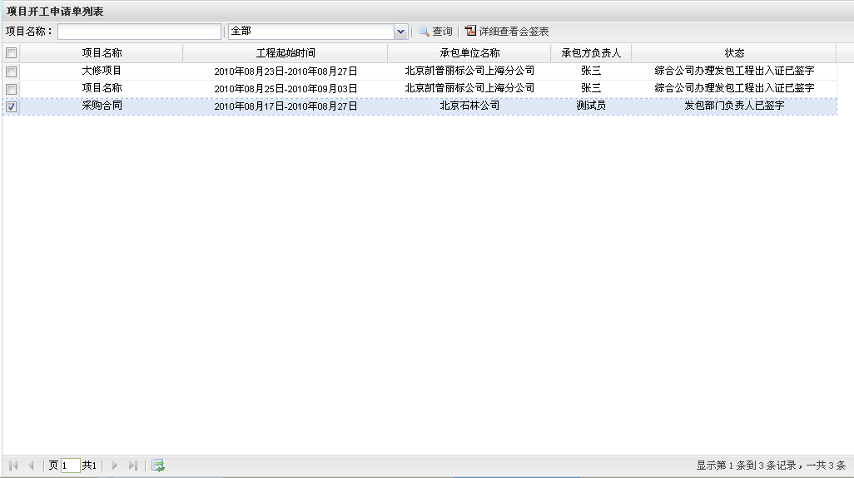

**操作说明：**

1. 查询功能：可通过项目名称进行筛选查询，支持模糊查询。
2. 通过‘详细查看会签表’按钮，查看某项目具体信息。

# 3 工程验收管理

## 3.1 工程竣工报告书管理

### 3.1.1 竣工报告书填写

**操作界面：生产管理——工程项目管理——工程验收管理——工程竣工报告书管理——竣工报告书填写**

**功能说明：**填写竣工报告书信息，并可打印

**竣工报告列表页面展示：**

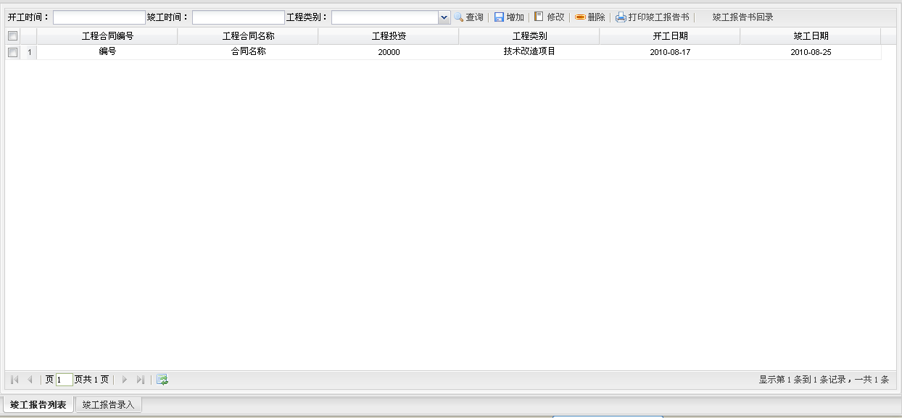

**操作说明：**

1. 新增功能：点击‘增加’按钮，进入竣工报告录入页面，填写信息后点击保存，页面展示图如下：

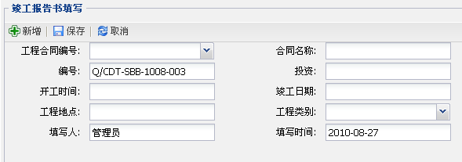

1. 查询功能：可通过开工时间、竣工时间和工程类别进行筛选查询。
2. 修改功能：选择要修改的竣工报告，点击‘修改’，进入竣工报告录入页面进行修改。
3. 竣工报告书回录：选择某行竣工报告，点击‘竣工报告书回录’按钮，弹出竣工报告书回录页面，展示图如下：

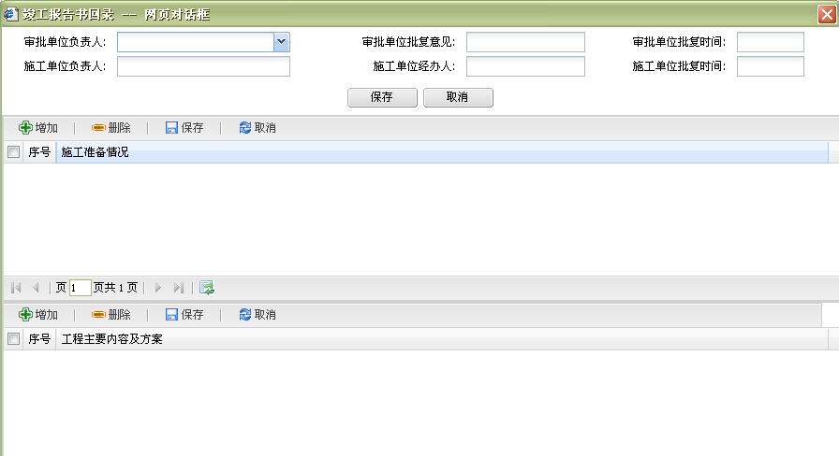

操作说明：

1. 双击要填写的位置进行填写

2） 施工准备情况，通过增加、删除、保存、取消四个功能按钮来实现填写。

3） 工程主要内容及其方案，同样通过增加、删除、保存、取消四个功能按钮来实现填写

1. 通过‘打印竣工报告书’按钮，对已选的竣工报告书进行打印。

### 3.1.2 竣工报告书查询

**操作界面：生产管理——工程项目管理——工程验收管理——工程竣工报告书管理——竣工报告书查询**

**功能说明：**查询竣工报告书

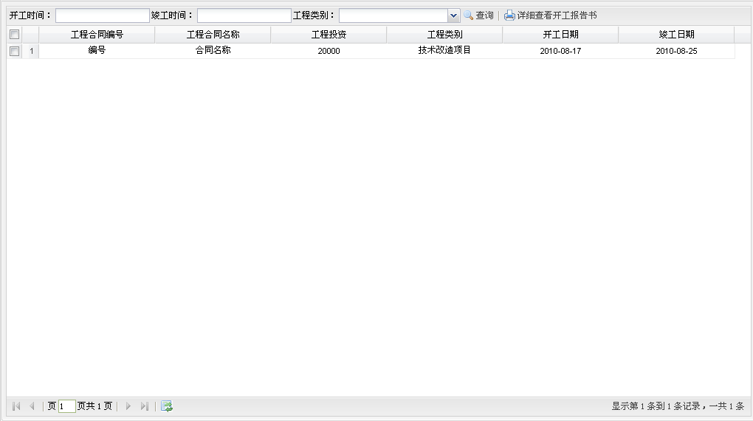

**操作说明：**

1. 查询功能：可通过开工时间、竣工时间和工程类别进行筛选查询。
2. 点击详细查看竣工报告书，弹出竣工报告书详细信息。

## 3.2 工程竣工验收申请管理

### 3.2.1工程竣工验收申请单填写

**操作界面：生产管理——工程项目管理——工程验收管理——工程竣工验收申请管理——竣工验收申请单查询**

**功能说明：**工程竣工验收申请单填写和上报

**项目验收填写页面展示：**

1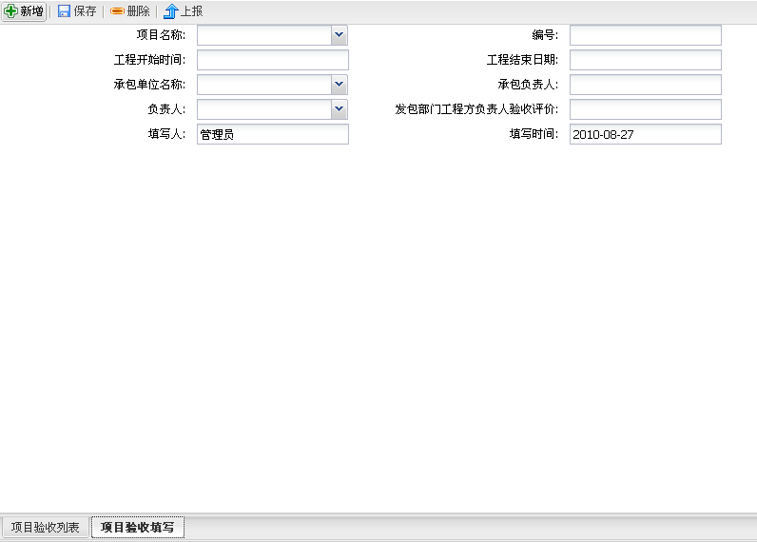

**操作说明：**

1. 填写具体信息后，点击保存按钮，保存后，可点击上报按钮，进入审批流程。
2. 点‘新增’按钮，新增项目验收单。

**项目验收列表页面展示：**

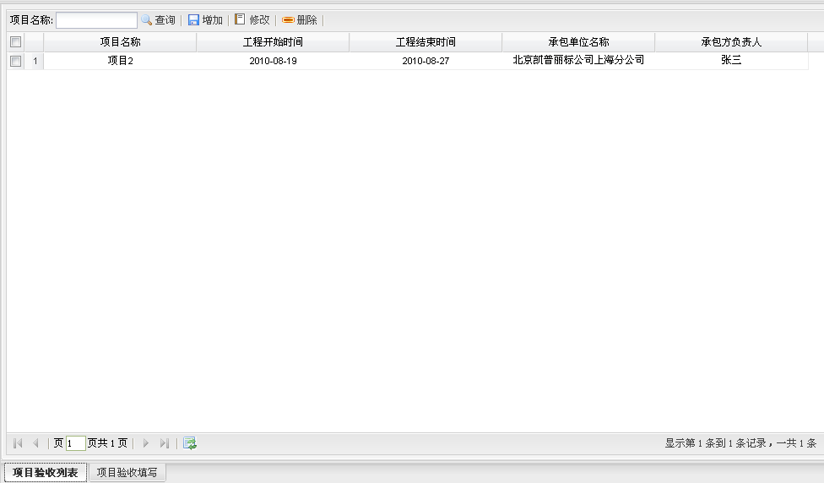

**操作说明：**

1. 查询功能：可通过项目名称进行筛选查询。
2. 新增功能：点击‘增加’按钮，进入项目验收填写页面，填写信息保存后。
3. 修改功能：点击‘修改’按钮，进入项目验收填写页面，修改信息保存后。
4. 删除功能：选择需删除的验收单，点击删除。

### 3.2.2 工程竣工验收申请单审批

**操作界面：生产管理——工程项目管理——工程验收管理——工程竣工验收申请管理——竣工验收申请单审批**

**功能说明：**对已提交上来的工程竣工验收申请单进行审批。

**项目验收列表展示图：**

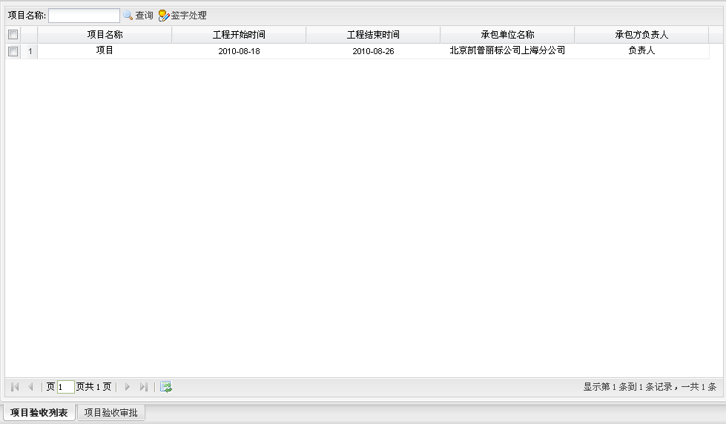

**功能操作：**

1. 可通过项目名称进行查询，支持模糊查询！
2. 选中某项目验收，点击‘签字按钮’，或者双击某项目，进入项目验收审批页面。

**项目验收审批页面展示：**

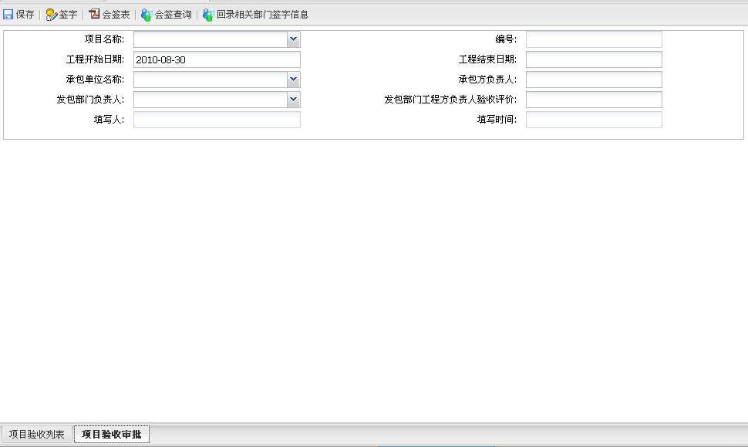

**操作说明：**

1. 可修改信息，修改后点击保存。
2. 点击‘回录相关部门签字信息’，画面迁移为具体信息页面：

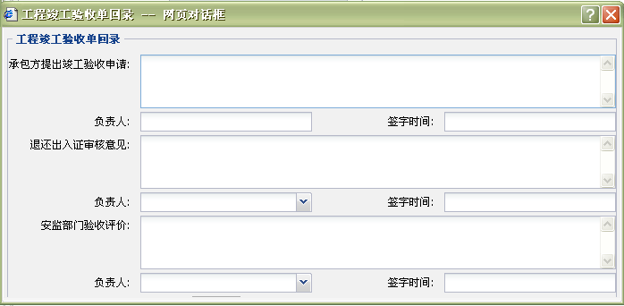

1. 点击‘会签查询’按钮，画面迁移为流程图展示：

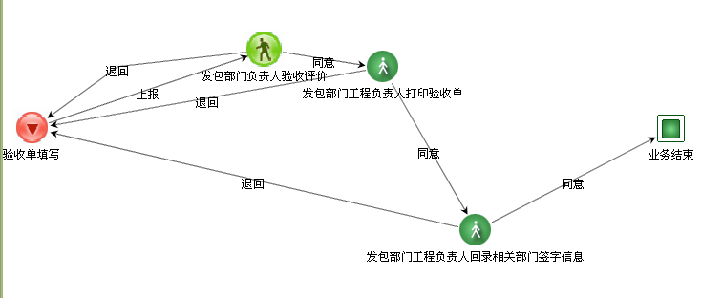

1. 点击‘会签表’按钮，
2. 无问题。点击‘签字’按钮，画面迁移为签字审批页面，同意或者退回：

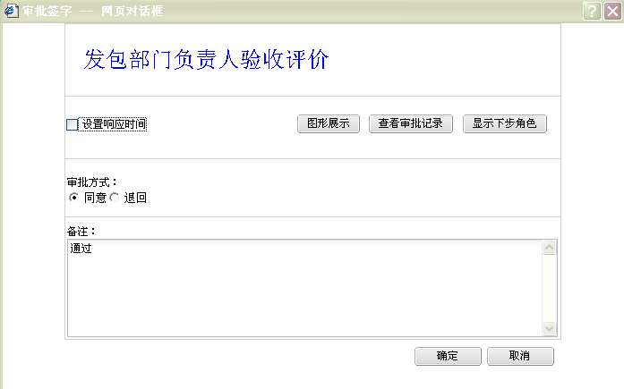

### 3.2.3 工程竣工验收申请单查询

**操作界面：生产管理——工程项目管理——工程验收管理——工程竣工验收申请管理——竣工验收申请单查询**

**功能说明：**工程竣工验收申请单查询

**工程竣工验收申请单查询页面展示：**

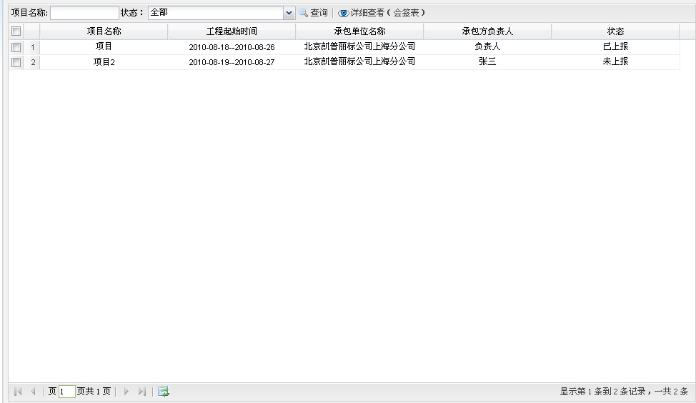

**操作说明：**

1. 通过项目名称和状态进行筛选查询
2. 通过‘详细查看’按钮，进行查看详细信息。

## 3.3 工程竣工验收单管理

### 3.3.1 工程项目验收会签单填写

**操作界面：生产管理——工程项目管理——工程验收管理——工程竣工验收单管理——工程项目验收会签单填写**

**功能说明：**工程项目验收会签单填写

**工程项目验收会签单填写页面展示：**

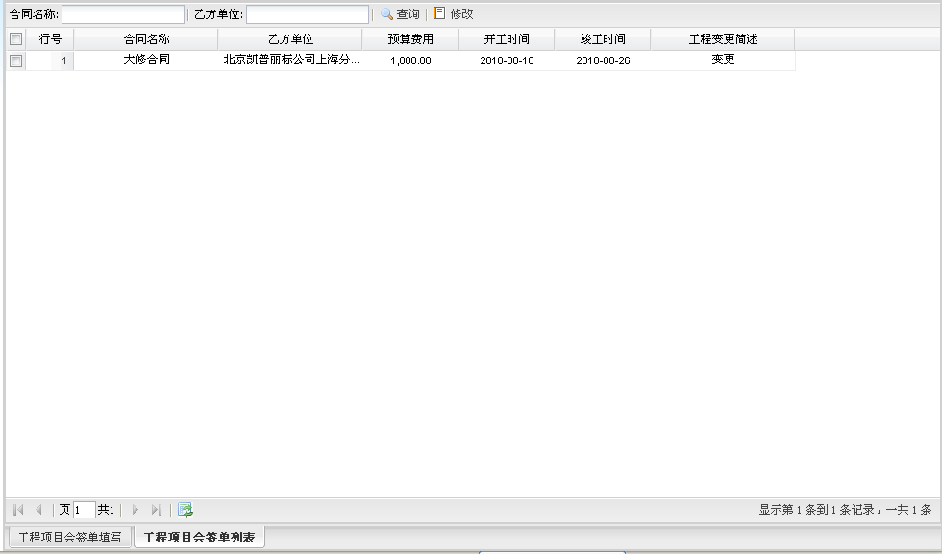

**操作说明：**

1. 通过合同名称和乙方单位进行筛选查询。
2. 手机某合同或者点击‘修改’按钮，进入工程项目会签单填写页面。页面展示图：

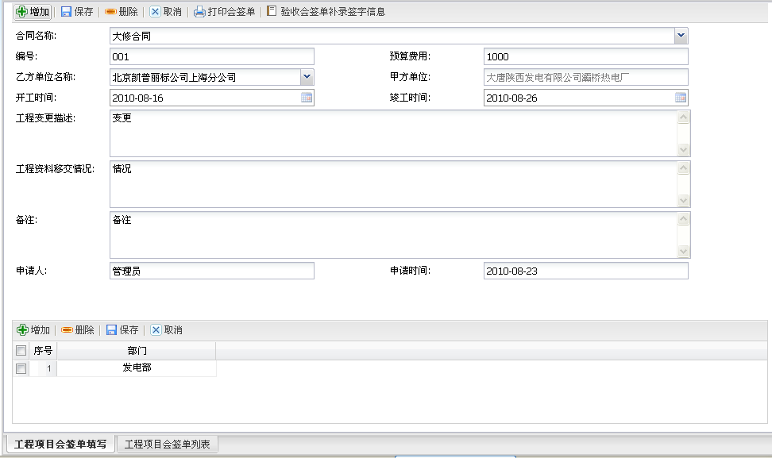

功能操作：

1. 可直接修改当前合同信息，修改后点击保存。
2. 可增加和删除合同。
3. 取消按钮则将修改未保存的信息取消。
4. 点击‘验收会签单补录签字信息’，画面迁移为：

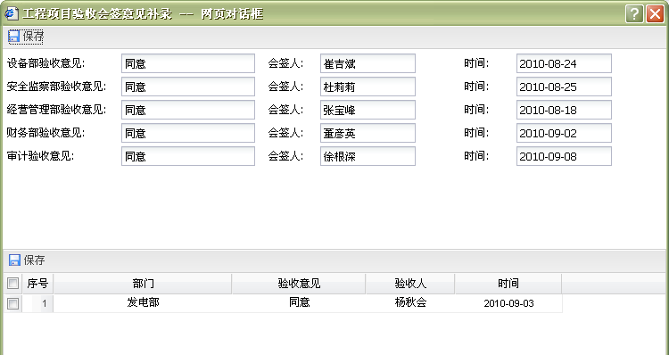

1. 点击‘打印会签’按钮，打印格式如下：

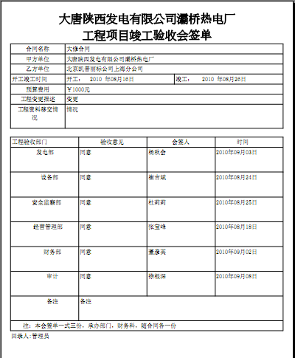

### 3.3.2 工程项目验收会签单查询

**操作界面：生产管理——工程项目管理——工程验收管理——工程竣工验收单管理——工程项目验收会签单查询**

**功能说明：**工程项目验收会签单查询

**工程项目验收会签单查询页面展示：**

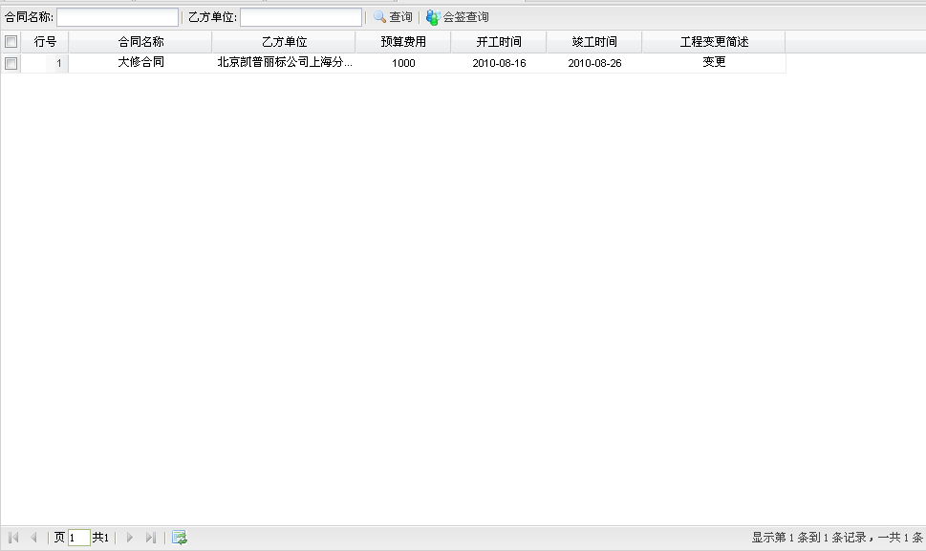

**操作说明：**

1. 通过合同名称和乙方单位进筛选查询。
2. 点击‘会签查询’按钮，查询合同详细信息。

## 3.4 工程交工竣工验收证书

### 3.4.1工程交工竣工验收证书填写

#### 操作界面：生产管理——工程项目管理——工程验收管理——工程交工竣工验收证书——工程交工竣工验收证书填写

**功能说明：**工程交工竣工验收证书填写

**工程交工竣工验收证书填写页面展示：**

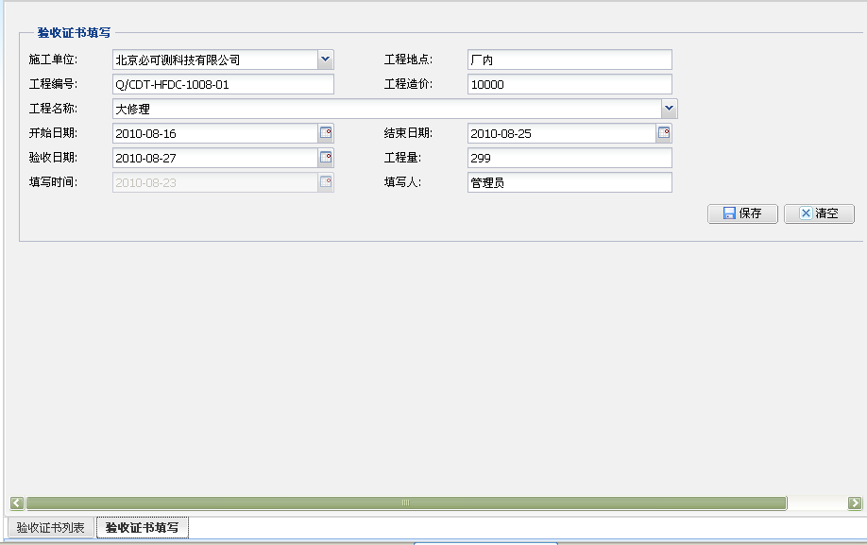

**操作说明：**

1. 填写详细信息后保存即可。
2. 点左下角进入验收证书列表页面：

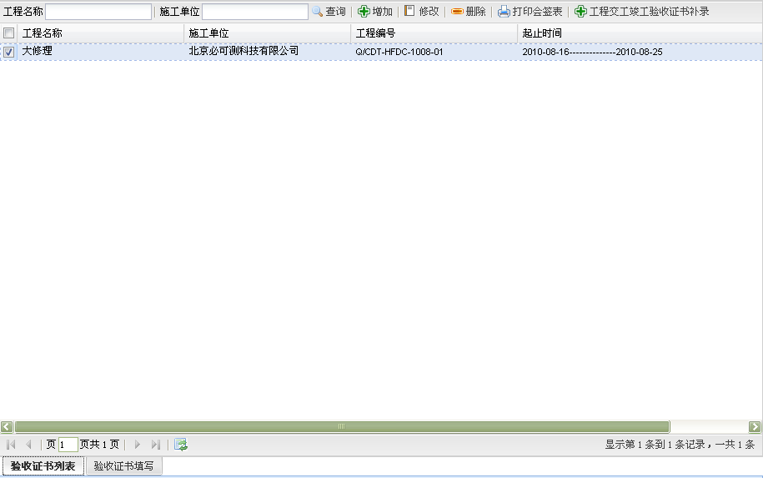

操作说明：

1. 通过工程名称和施工单位进行筛选查询。
2. 点击‘增加’和‘修改’按钮，进入验收证书填写页面进行相关操作。
3. 点击‘工程交工竣工验收证书补录’按钮，画面迁移为：

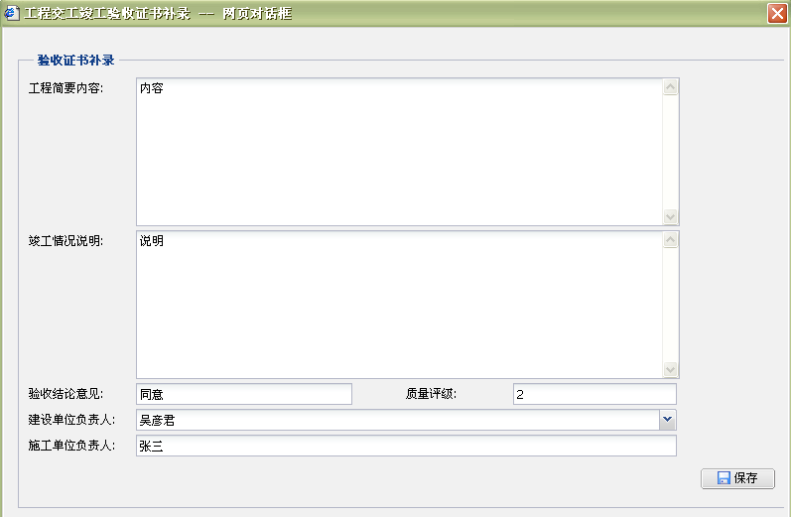

4无问题，点击‘打印会签’按钮，进行打印，格式如下：

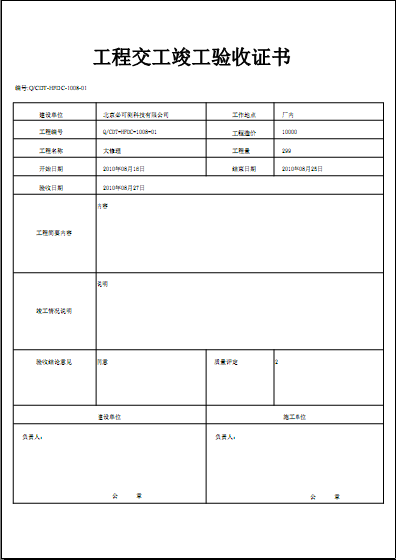

### 3.4.2工程交工竣工验收证书查询

#### 操作界面：生产管理——工程项目管理——工程验收管理——工程交工竣工验收证书——工程交工竣工验收证书查询

**功能说明：**工程交工竣工验收证书查询

**工程交工竣工验收证书查询页面展示：**

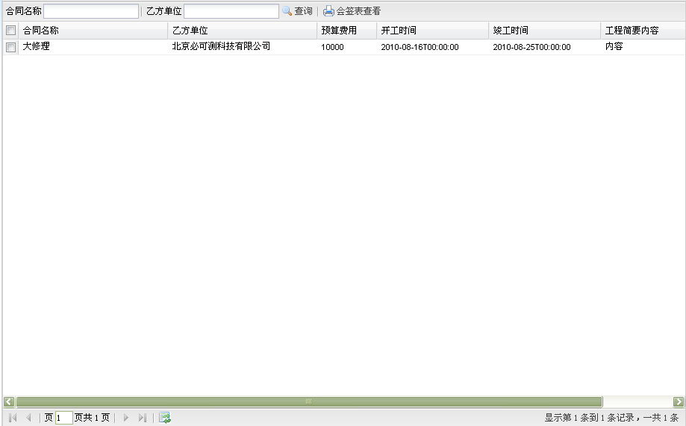

**操作说明：**

1. 通过合同名称和乙方单位进行筛选查询，支持模糊查询。
2. 通过‘会签表查看’按钮，查看某合同的详细信息。